**Міністерство Освіти І НАУКИ України**

**Національний університет "Львівська політехніка"**

Інститут **КНІТ**

Кафедра **ПЗ**

### ЗВІТ

До лабораторної роботи № 4

**З дисципліни:** *“Декларативне програмування”*

**На тему:** *“Функції вищих порядків”*

**Лектор:**

доц. каф. ПЗ

Левус Є.В.

**Виконав:**

ст. гр. ПЗ-44

Вонс Ю. А.

**Прийняв:**

асист. каф. ПЗ

Цимбалюк Т.М.

« ____ » ________ 2019 р.

∑= _____ .

Львів – 2019

**Тема роботи:** Функції вищих порядків.

**Мета роботи:** Навчитися створювати функції вищих порядків.

**TЕОРЕТИЧНІ ВІДОМОСТІ**

Функція – це правило перетворення даних з області визначення у дані з області значень. Область визначення – це множина даних, при яких функція має значення. Область значень – це множина значень, які може набувати функція. У програмуванні розрізняють 2 сутності: дані та операції. Дані – це пасивні складові обчислювального процесу, це матеріал, яким управляють. Операції – це активні складові, які описують правила виконання дій.

Важливі властивості функцій:

* На функції можна посилатися з допомогою символьного позначення;
* Функції можна включати в структури даних;
* Функції можна передавати як параметри;
* Функції можуть повертатися в якості результату інших функцій.

Функції можна класифікувати стосовно природи аргументу та результату. Вони поділяються на функції першого порядку (аргумент та результат – це звичайні дані) і на функції вищих порядків (аргумент і/або результат – це функції). Функції вищих порядків поділяються на звичайні функціонали, функції з функціональним значенням і функціонали з функціональним значенням. Функціонал – це функція, яка має аргумент іншу функцію. Цей аргумент наз. функціональним. Звичайний функціонал – це функціонал, значення якого звичайне пасивне дане. Функціонал з функціональним значенням – це функціонал, значенням якого є функція. Тобто у функціонала з функціональним значенням і аргумент, і значення ї функціями.

Функція з функціональним значенням – це функція, у якої аргумент – звичайне дане, а результат – функція.

**ЗАВДАННЯ**

Варіант № 3. Побудувати функцію СУМА_ДОБУТОК (Х) через РЕДУКЦІЯ(X, G, A), де Х – список чисел, G – бінарна функція, А – постійний параметр. Результат цієї функції список з 2-ох чисел (добуток, сума).

**ХІД ВИКОНАННЯ**

(define (func_atom? arg)

(cond

((list? arg) '#f)

((pair? arg) '#f)

(#t '#t)))

(define (func_pair? arg)

(cond

((eq? arg '()) #f)

((func_atom? arg) #f)

((&& (!! (pair? (cdr arg))) (!! (list? (cdr arg)))) #t)

(#t #f)))

(define (func_list? a)

(cond

((eq? a '()) #t)

((&& (!! (func_pair? a)) (!! (func_atom? a))) #t)

(#t #f)))

(define (&& a b)

(cond

((eq? a #t)

(cond

((eq? b #t) #t)

(#t #f)))

('(#t) #f)))

(define (!! a)

(cond

((eq? a #t) #f)

(#t #t)))

(define (|| a b)

(cond

((eq? a #t) #t)

(#t b)))

(define (reduce x g a)

(cond

((eq? x '()) a)

((func_atom? x) (g a x))

((|| (func_list? (car x)) (func_pair? (car x))) (g (reduce (car x) g a) (reduce (cdr x) g a)))

(#t (g (car x) (reduce (cdr x) g a)))))

(define (func_sum arg1 arg2)

(cond

((!! (number? arg1)) arg2)

(#t (+ arg1 arg2))))

(define (func_multiply arg1 arg2)

(cond

((!! (number? arg1)) arg2)

(#t (* arg1 arg2))))

(define (func_sum_multiply arg)

(cons(reduce arg func_sum 1)

(cons(reduce arg func_multiply 1) '())))

**РЕЗУЛЬТАТИ**

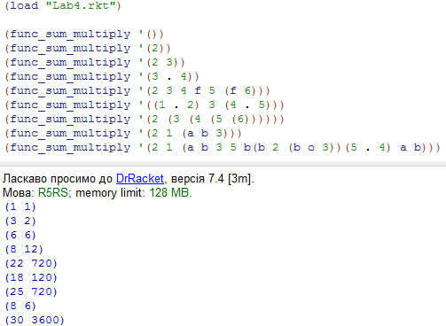

Рис. 1. Результат виконання програми

**ВИСНОВКИ**

Виконуючи дану лабораторну роботу, я ознайомився з поняттям функції вищих порядків, які поділяються на звичайні функціонали, функції з функціональним значенням і функціонали з функціональним значенням. Ці типи відрізняються тим, що у звичайного функціоналу значенням є пасивне дане, у функціоналу з функціональним значенням – функцією, а у функції з функціональним значенням аргумент – це звичайне дане, а результат – функція. Виконуючи індивідуальне завдання, я створив функцію СУМА_ДОБУТОК (Х), яка через функцію РЕДУКЦІЯ (X, G, A) приймає список чисел та створює список із двох елементів – добуток та сума цих чисел. Дана функція належить до функцій вищого порядку, а саме до звичайного функціоналу так як приймає значення і функцію, як аргумент, яка обчислює суму чи добуток значень. Для реалізації даної функцію, необхідно було створити функції, такі як: func_atom?, func_pair?, func_list?, &&, !! та ||.